**Sprawozdanie z listy 4. – Modele systemów dynamicznych L**

Filip Antoniak (279929)

1. **Wstęp**

Celem tego sprawozdania jest przeprowadzenie analizy prawa stygnięcia Newtona z wykorzystaniem narzędzi dostępnych w Pythonie. Rozwiązanie analityczne będzie porównane z numerycznym co pozwoli określić błędy oraz wyciągnąć odpowiednie wnioski.

1. **Prawo stygnięcia Newtona**

Prawo stygnięcia Newtona opisuje, jak temperatura ciała zmienia się w czasie, gdy jest ono w kontakcie z otoczeniem o stałej temperaturze, innymi słowy z jaką szybkością ciała przekazują sobie energię cieplną w wyniku przewodnictwa ciepła. Prawo to sformułował Izaak Newton.

Warto zaznaczyć, że prawo to nie obowiązuje, gdy energia przekazywana jest poprzez promieniowanie, gdy towarzyszy temu zjawisku zmiana stanu, bądź jak w przypadku układu Lorenza – gdy występuje konwekcja energii cieplnej.

Prawo to określone jest wzorem:

$$\frac{dT}{dt}=-k\left(T-T_{R}\right)$$

gdzie:

$T\left(t\right) - temperatura ciała w czasie(t)$

$$T_{R} - temperatura otoczenia$$

$$k - to stała chłodzenia.$$

$$t – czas$$

T(t) można obliczyć, m.in. korzystając z całkowania, bądź transformaty laplace’a. Tr oraz k są traktowane jako wartości stałe. Wykonując transformatę laplace’a:

$$L\left(\dot{T}\right)=-kL\left(T-T_{R}\right)$$

$$sT\left(s\right)-T(0)=-k\left(T\left(s\right)-\frac{T_{R}}{s}\right)$$

$$T\left(s\right)=\frac{T\left(0\right)}{s+k}+\frac{{kT}_{R}}{s\left(s+k\right)}$$

Teraz wykonując odwrotną transformate Laplace’a:

$$T\left(t\right)=T\left(0\right)L^{-1}\left(\frac{1}{s+k}\right)+{kT}_{R}L^{-1}\left(\frac{1}{s\left(s+k\right)}\right)$$

Ostatecznie T(t) wynosi:

$$T\left(t\right)=T_{R}+\left(T\left(0\right)-T_{R}\right)e^{-kt}$$

Ze względu na założenie, że $T_{R} j$ est stałe, należy zaznaczyć, że pomieszczenie, w którym wykonywany jest eksperyment musi być odpowiednio duże, aby warunek ten mógł zostać spełniony.

Za $T_{R}$ przyjęta zostanie wartość 20 [stopni Celsjusza]

Badając prawo stygnięcia należy obrać odpowiednią stałą wartość k. Na potrzeby tego sprawozdania stała k zostanie ustalona na poziomie:

$k=0.00122$*[1/s]*

$k=0.0732$*[1/min]*

Co według eksperymentów[1] odpowiada wartości jaką otrzymamy badając stygnięcie wody podgrzewanej w czajniku w kolbie pomiarowej.

Warunek początkowy $T\left(0\right)$ zostanie ustawiony na wartość 100 [stopni Celsjusza] aby symulować wrzenie wody w czajniku.

1. **Obliczenia sympy / scipy**

Rozwiązania dokładne (analityczne) wykonane w sympy

Rysunek 1: Kod użyty do rozwiązania równania metodą sympy.

Ostatecznie kod zwraca rozwiązanie równania różniczkowego, które jest zgodne z uzyskanym poprzez transformatę Laplace’a

$$T\left(t\right)=T_{R}+\left(T\left(0\right)-T_{R}\right)e^{-kt}$$

Przybliżenia rozwiązania (numeryczne) wykonane w scipy

Rysunek 2: Kod użyty do rozwiązania równania metodą scipy.integrate.

Metoda numeryczna z wykorzystaniem scipy generuj przebieg symulacji równania różniczkowego.

Efekt wywołania kodu realizacji stygnięcia Newtona przedstawiony jest na Rysunku 3.

Rysunek 3: Wykres rezultatu symulacji stygnięcia Newtona dla k=0.0732, Tr=20, T0=100, dt=7/10

1. **Porównanie rozwiązania analitycznego z numerycznym**

Rysunek 4: Zestawienie rozwiązania analitycznego i numerycznego (dt = 1) równania stygnięcia Newtona. Współczynnik stygnięcia k wynosi 0.0732, temperatura otoczenia TR​ = 20°C, a początkowa temperatura T0​ wynosi 100°C.

Na podstawie tego zestawienia (Rysunek 4.) zostały obliczone błędy:

Średni błąd bezwzględny (**MAE**): 0.00754120176980944

Średni błąd kwadratowy (**MSE**): 0.00014640978920346637

Ich wartości są na tyle małe, że dla omawianego równania różniczkowego, użyta metoda nie miałaby większego znaczenia w przypadku rzeczywistych badań. Fakt ten, potwierdza to, że metody numeryczne mogą być równie skuteczne co dokładne metody analityczne.

Rysunek 5: Zestawienie rozwiązania analitycznego i numerycznego (dt = 1) równania stygnięcia Newtona. Współczynnik stygnięcia k wynosi 1, temperatura otoczenia TR = 20°C, a początkowa temperatura T0 wynosi 100°C.

Rysunek 6: Zestawienie błędu MAE i MSE w zależności od k na przedziale k od 0 do 1 z krokiem k = 0.001.

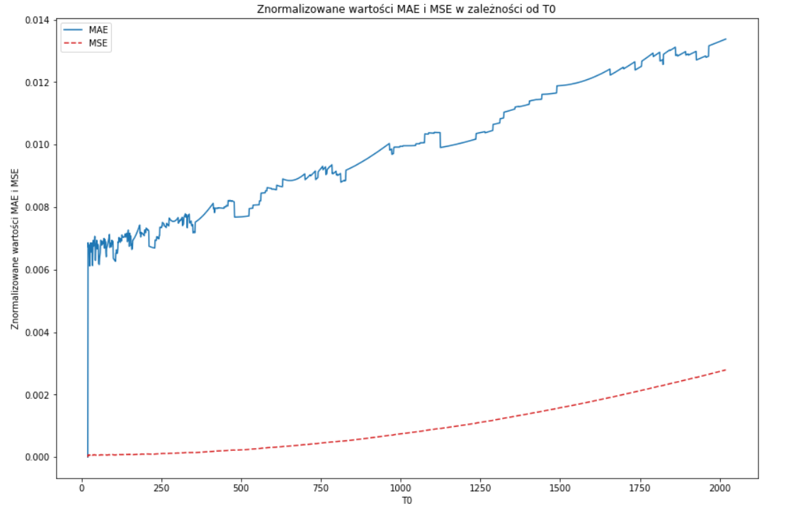

Rysunek 7: Zestawienie błędu MAE i MSE w zależności od T0 na przedziale T0 od 20 do 2000 z krokiem T0 = 1. Dla parametrów opisanych we wcześniejszych symulacjach.

Rysunek 6. Przedstawiający zależność błędów od stałej k, pokazuje, że na przedziale wartości k [0, 1], błędy (pomimo nieznacznie większych wartości w okolicy k = 0), utrzymywały się na niskim poziomie.

Rysunek 7. Obrazujący zależność błędów MAE i MSE od wartości początkowej (Temperatury startowej) przy założeniu, że T0 > TR, pokazuje, że istnieje zależność błędów, które rosną w stosunkowo wolnym tempie, względem wzrostu różnicy temperatur. Oznacza to, że nawet dla bardzo dużych temperatur T0 błędy obliczeniowe uzyskiwane przez metody numeryczne wciąż pozostają marginalne.

*Rysunek 8: Zestawienie rozwiązania analitycznego i numerycznego równania stygnięcia Newtona. Współczynnik stygnięcia k wynosi 0.01, temperatura otoczenia TR​ = 20°C, a początkowa temperatura T0​ wynosi 100°C.*

Rysunek 9: Zestawienie rozwiązania analitycznego i numerycznego równania stygnięcia Newtona. Współczynnik stygnięcia k wynosi 0.0732, temperatura otoczenia TR​ = 20°C, a początkowa temperatura T0​ wynosi 1,000,000°C.

Rysunek 10: Zestawienie rozwiązania analitycznego i numerycznego (dt=1) równania stygnięcia Newtona. Współczynnik stygnięcia k wynosi 0.0732, temperatura otoczenia TR​ = 20°C, a początkowa temperatura T0​ wynosi 20.5°C.

Sytuacja z Rysunku 10. pokazuje, że błąd zaczyna być widoczny, gdy różnica temperatur otoczenia oraz T0 są małe. Pokrywa się to z wynikami z badania z Rysunku 7. Należy zauważyć, że błąd rośnie minimalnie dla rosnącej różnicy temperatur, oznacza to, że dla różnicy bliskiej 0 błąd jest podobny do tego przy znacznie większej różnicy. Z tego wynika, że gdy różnice są małe, to pomimo małego błędu jest on widoczny na wykresie.

Rysunek 11: Zestawienie rozwiązania analitycznego i numerycznego (dt=1) równania stygnięcia Newtona. Współczynnik stygnięcia k wynosi 0.0732, temperatura otoczenia TR = 20°C, a początkowa temperatura T0 wynosi 20.1°C.

Gdy różnica temperatur zbliża się do 0, rośnie błąd względny co widać jako niepokrywające się linie na wykresie z Rysunku 11. Opisane sytuacje dotyczą kroku dt = 1 dla rozwiązań numerycznych. Należy rozważyć też sytuacje, gdy krok dt się zmniejszy:

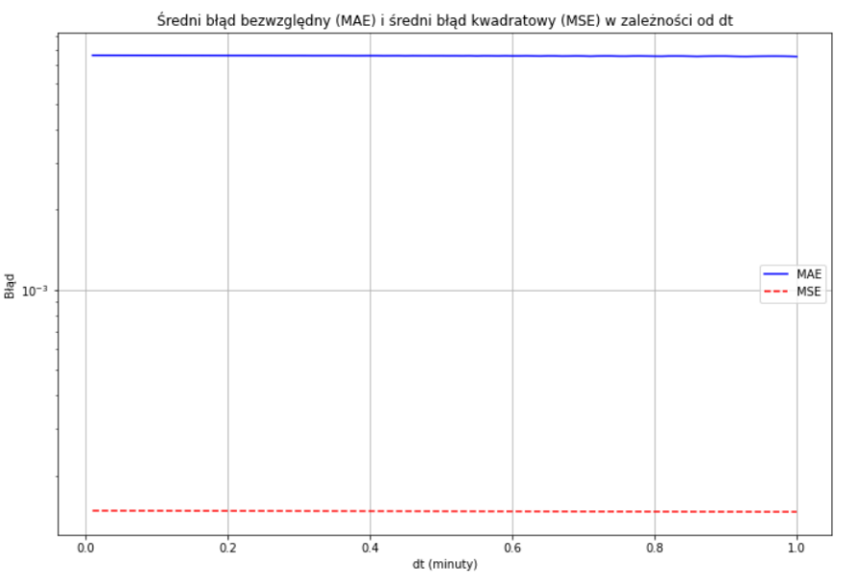

Rysunek 12: Zestawienie błędu MAE i MSE w zależności od dt na przedziale dt od 0.01 do 1 z krokiem dt = 0.01.

Rysunek 12. Pozwala postawić hipotezę, że metoda numeryczna scipy.integrate nie wykazuje błędów zależnych od wielkości kroku dt. Mija się to jednak z prawdą, ponieważ do obliczenia wartości błędów MAE i MSE potrzebna jest identyczna liczba kroków w obydwóch metodach, a ustawienie tego samego kroku dla obydwóch metod falsyfikuje wynik.

Hipotezę tę obala także Rysunek 11. gdzie, widoczna jest rozbieżność między omawianymi metodami.

Rysunek 13: Zestawienie rozwiązania analitycznego i numerycznego (dt=5) równania stygnięcia Newtona. Współczynnik stygnięcia k wynosi 0.0732, temperatura otoczenia TR = 20°C, a początkowa temperatura T0 wynosi 25°C.

Rysunek 14: Zestawienie rozwiązania analitycznego i numerycznego (dt=5) równania stygnięcia Newtona. Współczynnik stygnięcia k wynosi 0.0732, temperatura otoczenia TR = 20°C, a początkowa temperatura T0 wynosi 25°C.

Sytuację tę obrazują Rysunki 13. i 14. gdzie pokazana jest różnica między zastosowaniem takiego samego kroku (dt=5) dla oby dwóch metod.

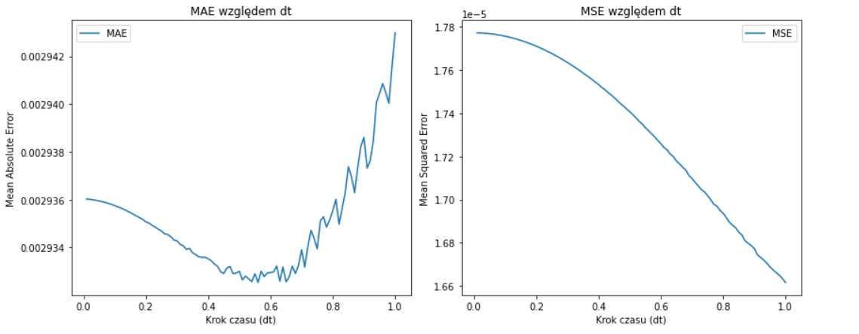

Rysunek 15: Prawidłowy wykres błędów MAE i MSE zależnie od dt dla parametrów używanych wcześniej. Krok w zakresie od 0 do 1 ze zmianą ddt 0.01.

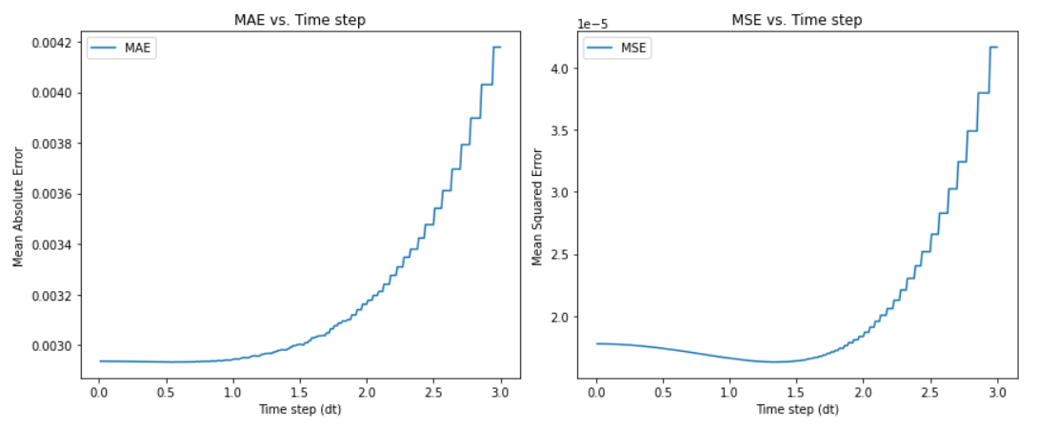

Rysunek 16: Prawidłowy wykres błędów MAE i MSE zależnie od dt dla parametrów używanych wcześniej. Krok w zakresie od 0 do 3 ze zmianą ddt 0.01.

Po zinterpolowaniu danych z metody scipy prawidłowe błędy MAE i MSE widoczne są na Rysunku 15. i 16.

Wskazuje to na bezpośredni wpływ dokładności metody numerycznej scipy.integrate względem metody analitycznej sympy. Im większy krok dt tym bardziej wyniki metody scipy odbiegają od rzeczywistości.

1. **Wnioski**

Na podstawie badań opisanych w tym sprawozdaniu można stwierdzić, że metody numeryczne (scipy.integrate) w przypadku rozwiązywania równania opisującego proces stygnięcia Newtona mogą być bardzo dokładne. Wykazały to analizy błędów MAE i MSE, które mogą być utrzymane na niskim poziomie.

* Wpływ kroku dt:

Wielkość kroku dt, wybranego do metod numerycznych ma duży wpływ na dokładność rozwiązań a najlepsze rezultaty są osiągane dla najmniejszych wartości kroku dt

* Wpływ parametru k:

W okolicy k bliskiego 0 błędy były największe mimo to wciąż bardzo niewielkie. Dla większych wartości błąd rośnie minimalnie.

* Wpływ warunku początkowego (równoznaczny z wpływem różnicy temperatur)

Błędy rosną podwajając swoją wartość na przedziale 2000 stopni Celsjusza różnicy względem różnicy bliskiej 0. Blisko 0 wartość MAE wynosi 0.006 co pokazuje znikomy wpływ różnicy temperatur na dokładność metod numerycznych w opisywanym równaniu.

* Interpolacja wartości scipy.integrate

Aby odpowiednio obliczyć błędy konieczne jest zinterpolowanie punktów obliczonych przez metody numeryczne dla dużych kroków.

1. [Wyznaczanie ciepła właściwego cieczy metodą ostygania](https://sparrow.up.poznan.pl/kfb/sites/default/files/u51/c5.pdf)